Контрольная работа по химии 10 класс
Кодификатор элементов содержания проверочной работы по химии
КПЭ – код проверяемых элементов содержания, КПТ – код проверяемых предметных требований к результатам обучения
№ задания | КПЭ | Проверяемые элементы содержания | КПТ | Проверяемые предметные требования к результатам обучения Умения | Уровень сложности | Оценка в баллах
1 | 2.1 | Понимать сущность и назначение  научных методов исследования  веществ и химических реакций;  Распознавать опытным путём изученные | 3.2 | Использовать приобретенные знания и умения в учебной деятельности и повседневной жизни для критической оценки достоверности химической информации, поступающей из разных источников | Б | 2
2 | 1.13  2.4 | Характеризовать источники углеводородного сырья (нефть, природный газ, каменный уголь), их практическую значимость и состав;  Характеризовать общие научные принципы химического производства | 3.2  5.1 | Использовать приобретенные знания и умения в учебной деятельности и повседневной жизни для критической оценки достоверности химической информации, поступающей из разных источников  Применять химическую терминологию в процессе формулирования устных и письменных сообщений: ответов на вопросы, пересказов и рассказов по изученным темам курса химии | Б | 2
3 | 1.1 – 1.4 | Классификация и  номенклатура органических  соединений. Теория строения  органических соединений.  Гомологический ряд,  гомологи. Структурная  изомерия. Виды химических  связей в молекулах  органических соединений | 2.2. 5.1 | Применять химическую терминологию в процессе формулирования устных и письменных сообщений: ответов на вопросы, пересказов и рассказов по изученным темам курса химии | Б | 2
4 | 1.6 – 1.8 | Подтверждать уравнениями соответствующих химических реакций характерные химические свойства углеводородов: алканов, алкенов, диенов, алкинов, ароматических углеводородов (на примере первых трех представителей гомологических рядов, бензола и толуола);  Подтверждать уравнениями  соответствующих химических  реакций характерные  химические свойства  предельных одноатомных  (метанол и этанол) и  многоатомных спиртов  (этиленгликоль и глицерин),  фенола;  Описывать и подтверждать уравнениями соответствующих химических реакций характерные химические свойства альдегидов (метаналь, этаналь), предельных карбоновых кислот (муравьиная, уксусная, стеариновая, олеиновая), сложных эфиров (метилацетат, этилацетат); Описывать и подтверждать | 2.1 | Использовать приобретенные познавательные умения при выполнении проектов и учебно-исследовательских задач по изучению свойств, способов получения и применения веществ | Б | 2
5 | 1.11  1.12 | Подтверждать существование  генетической связи между  веществами различных классов  путём составления уравнений  соответствующих реакций с  учётом заданных условий их  проведения  Описывать генетические связи между веществами различных классов органических соединений и составлять уравнения реакций по предложенным схемам взаимосвязи веществ  Описывать генетические | 21  2.2  3.3 | Использовать приобретенные  познавательные умения при  выполнении проектов и  учебно-исследовательских  задач по изучению свойств,  способов получения и  применения веществ  Самостоятельно планировать  пути решения задач, осознанно  выбирать наиболее  эффективные способы  решения; осуществлять  контроль своей деятельности  в процессе достижения результата  Объяснять отдельные  положения, проблематику  одного или нескольких  источников с привлечением  контекстных знаний;  осуществлять поиск,  группировать и конкретизировать  информацию из различных  научно-популярных  источников для решения  практических и  познавательных задач  Умение использовать средства информационных | П | 3
6 | 2.2 | Распознавать опытным путём изученные органические вещества посредством проведения качественных реакций на характерные группы атомов, в том числе функциональные группы, определяющие принадлежность к определенному классу/группе органических веществ. | 2.1 | Использовать приобретенные познавательные умения при выполнении проектов и учебно-исследовательских задач по изучению свойств, способов получения и применения веществ | Б | 2
7 | 2.6 | Проводить расчеты по химическим формулам и уравнениям реакций. |  | Использовать приобретенные  познавательные умения при  выполнении проектов и  учебно-исследовательских  задач по изучению свойств,  способов получения и  применения веществ | П | 3
8 | 2.3  2.5 | Следовать правилам работы с органическими веществами в соответствии с инструкциями по выполнению химических опытов  Прогнозировать возможные негативные экологические последствия, обусловленные неграмотным использованием органических веществ и образуемых ими смесей | 3.2 | Использовать приобретенные знания и умения в учебной деятельности и повседневной жизни для критической оценки достоверности химической информации, поступающей из разных источников | Б | 2

Перевод первичных баллов в отметки по пятибалльной шкале
Отметка по пятибалльной шкале | 2 | 3 | 4 | 5
Первичные баллы | 0 - 6 | 7 - 10 | 11- 14 | 15 - 18

Демонстрационная версия
Задание 1. Из курса химии вам известны следующие методы познания веществ и явлений: наблюдение, эксперимент, измерение, моделирование и др.
На рисунках 1–3 показаны примеры применения некоторых из этих методов.
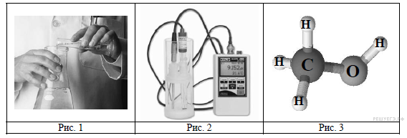

Определите, какие методы можно применить для:
1) качественного анализа состава сульфата меди (II);
2) иллюстрации химического строения вещества.
Запишите в таблицу названия методов и соответствующие им номера рисунков.

Химическое исследование | Метод познания | Номер рисунка
Качественный анализ состава сульфата меди (II)
Иллюстрация химического строения вещества

Задание 2. Установите соответствие между веществом и областью его применения: к каждой позиции, обозначенной буквой, подберите соответствующую позицию, обозначенную цифрой.
ВЕЩЕСТВО |  | ОБЛАСТЬ ПРИМЕНЕНИЯ
А) пропилен  Б) пропан  В) гидроксид аммония  Г) оксид кремния |  | 1) получение стекол  2) получение полипропилена  3) в медицине  4) в качестве топлива  5) пищевая добавка

A | Б | В | Г

Задание 3. Из приведённого перечня выберите вещества, которые соответствуют указанным в таблице классам/группам органических соединений. Запишите в таблицу структурные формулы этих веществ в соответствии с названиями колонок.
Предельный углеводород | Одноатомный спирт

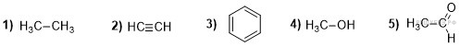
Задание 4. В предложенные схемы химических реакций впишите структурные формулы пропущенных веществ, выбрав их из приведённого выше перечня. Расставьте коэффициенты в полученные схемы, чтобы получилось уравнение химической реакции.

- 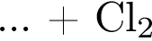 →

2) 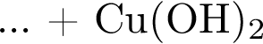 →

Задание 5. Толуол является сырьём для производства компонентов моторных топлив с высоким октановым числом, для получения взрывчатых веществ (тринитротолуола), фармацевтических препаратов, красителей и растворителей. Получить толуол можно в соответствии с приведённой ниже схемой превращений. Впишите в заданную схему превращений структурную формулу вещества Х, выбрав его из предложенного перечня веществ задания 3.
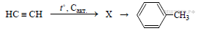
Запишите уравнения двух реакций, с помощью которых можно осуществить эти превращения. При записи уравнений реакций используйте структурные формулы веществ.

- ________________________________________________

- ________________________________________________

Х - __________________________________________________________
Задание 6. Приведите в соответствие вещества и реагенты, с помощью которых можно определить каждое их двух веществ.
Вещества Реагенты
А) С2Н5ОН и СН3СООН 1) Br2 (бромная вода)
Б) С3Н6 и СН3ОН 2) Cu(OH)2
В) С3Н5(ОН)3 и С6Н12О6 3) аммиачный раствор Ag2O
Ответ: ________________________________________

Задание 7. Уксусная кислота широко используется в химической и пищевой промышленности. Водные растворы уксусной кислоты (пищевая добавка E260) применяются в кулинарии, в консервировании, а также для получения лекарственных и душистых веществ. К последним относят многочисленные сложные эфиры уксусной кислоты, например пропилацетат.
Рассчитайте, сколько граммов пропанола может прореагировать с 12 г уксусной кислоты при получении пропилацетата. Запишите уравнение протекающей реакции и подробное решение задачи.

Задание 8. Из приведённого списка выберите верные суждения о правилах обращения с органическими веществами. В ответе запишите цифры, под которыми они указаны. (В задании может быть несколько верных суждений.)
1) Попадание фенола в водоем приводит к гибели его обитателей.
2) При лечении отварами лекарственных трав их можно заваривать в произвольной пропорции.
3) Если на лабораторном столе случайно загорелась тетрадка, то, чтобы потушить пламя, необходимо ограничить доступ воздуха к очагу возгорания, например, накрыв тетрадь плотной тканью (полотенцем или тряпкой).
4) Информацию для лечения лекарственными препаратами можно брать из интернета.

Ответ: ____________________________________________

Вариант 1.
Задание 1.
Одним из научных методов познания веществ и химических явлений является моделирование. Так, модели молекул дают представление о взаимосвязи между строением и свойствами веществ.
На рисунках 1–3 изображены модели молекул трёх веществ.
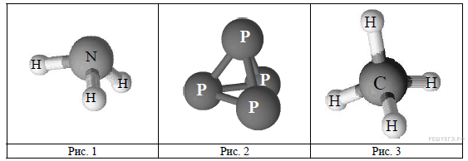

Проанализируйте данные рисунки и определите:
1) атом какого химического элемента в представленных моделях молекул проявляет валентность равную IV;
2) атомы какого химического элемента в представленных моделях молекул соединяются между собой с образованием простого вещества.
Запишите в таблицу название химического элемента и номер рисунка.

Особенности строения | Химический элемент | Номер рисунка
Проявляет валентность IV
Соединяются между собой с образованием простого вещества

Задание 2. Установите соответствие между процессом и его целью: к каждой позиции, обозначенной буквой, подберите соответствующую позицию, обозначенную цифрой.
ПРОЦЕСС |  | ЦЕЛЬ ПРОЦЕССА
А) электролиз воды  Б) полимеризация  В) этерификация  Г) крекинг нефтепродуктов |  | 1) получение бензина  2) получение пластмасс и резины  3) получение легких газов (водород, кислород)  4) получение сложных эфиров  5) получение фосфора

A | Б | В | Г

Задание 3. Из приведённого перечня выберите вещества, которые соответствуют указанным в таблице классам/группам органический соединений. Запишите номера этих веществ в соответствующие графы таблицы.

Непредельный углеводород | Альдегид

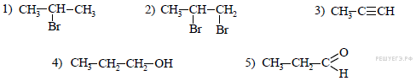
Задание 4. В предложенные схемы химических реакций впишите структурные формулы пропущенных веществ, выбрав их из приведённого выше перечня, и расставьте коэффициенты.

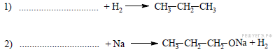

Задание 5. В промышленности пропилен получают в процессе термического крекинга углеводородов нефти и используют при производстве полимеров, спиртов, ацетона, каучуков, моющих средств. В лабораторных условиях пропилен можно получить в соответствии с приведённой схемой превращений:
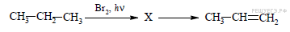
Выберите из предложенного перечня веществ задания 3 вещество Х и запишите уравнения двух реакций, с помощью которых можно осуществить эти превращения. При написании уравнений реакций используйте структурные формулы органических веществ. Запишите название вещества Х.

________________________________________________

- ________________________________________________

Х - __________________________________________________________

Задание 6. Приведите в соответствие вещества и реагенты, с помощью которых можно определить каждое их двух веществ.
Вещества Реагенты
А) С2Н5ОН и СН3СООН 1) раствор KMnO4
Б) С3Н6 и С3Н8 2) Na2CO3
В) крахмал и С6Н12О6 3) спиртовой раствор I2
Ответ: ________________________________________

Задание 7. Уксусная кислота широко используется в химической и пищевой промышленности. Водные растворы уксусной кислоты (пищевая добавка E260) применяются в бытовой кулинарии, в консервировании, а также для получения лекарственных и душистых веществ. К последним относят многочисленные сложные эфиры уксусной кислоты, например пропилацетат.
Рассчитайте, сколько граммов пропилацетата (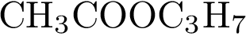) можно получить в результате реакции 300 г уксусной кислоты с пропанолом-1 (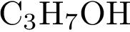) при 100%-ном практическом выходе. Запишите уравнение протекающей реакции и подробное решение задачи.

Задание 8. Из приведённого списка выберите верные суждения о правилах обращения с органическими веществами. В ответе запишите цифры, под которыми они указаны. (В задании может быть несколько верных суждений.)
1) На заправочных станциях курение разрешено.
2) При работе с чистящими препаратами бытовой химии, необходимо использовать резиновые перчатки.
3) При попадании раствора уксусной кислоты на кожу, её следует промыть водой и обработать раствором питьевой соды.
4) Работать с дезинфицирующими средствами следует при плотно закрытой двери в помещении.

Ответ: ____________________________________________

Вариант 2.
Задание 1. Одним из научных методов познания веществ и химических явлений является моделирование. Так, модели молекул дают представление о взаимосвязи между строением и свойствами веществ.
На рисунках 1–3 изображены модели молекул трёх веществ.
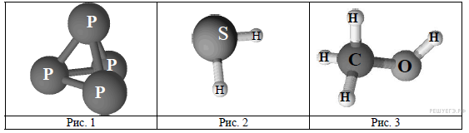

Проанализируйте данные модели молекул веществ и определите вещество, которое:

1) образованно двумя химическими элементами;
2) содержит химический элемент, который проявляет валентность равную IV.

Запишите в таблицу номера рисунков и химические формулы данных веществ.
Химические формулы запишите в таблицу в следующем формате: Al2(SO4)3.

Вещество | Номер рисунка | Химическая формула
Образовано двумя химическими элементами
Содержит химический элемент, который проявляет валентность равную IV

Задание 2.Установите соответствие между веществом и областью его применения: к каждой позиции, обозначенной буквой, подберите соответствующую позицию, обозначенную цифрой.
ВЕЩЕСТВО |  | ОБЛАСТЬ ПРИМЕНЕНИЯ
А) пропилен  Б) пропан  В) изопрен  Г) глицерин |  | 1) получение динамита  2) получение полипропилена  3) получение каучука  4) в качестве топлива  5) пищевая добавка

A | Б | В | Г

Задание 3. Из приведённого перечня выберите вещества, которые соответствуют указанным в таблице классам/группам органический соединений. Запишите номера этих веществ в соответствующие графы таблицы.

Алкин | Карбоновая кислота

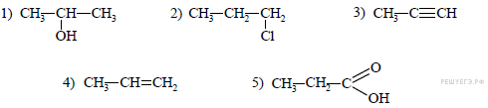
Задание 4. В предложенные схемы химических реакций впишите структурные формулы пропущенных веществ, выбрав их из приведённого выше перечня, и расставьте коэффициенты.

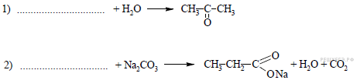
Задание 5. Пропанол–1 применяют в качестве растворителя для восков, чернил, природных и синтетических смол, для синтеза пропионовой кислоты, пестицидов, некоторых фармацевтических препаратов. Пропанол–1 можно получить в соответствии с приведённой схемой превращений:
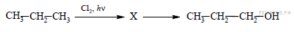
Выберите из предложенного перечня веществ задания 3 вещество Х и запишите уравнения двух реакций, с помощью которых можно осуществить эти превращения. При написании уравнений реакций используйте структурные формулы органических веществ. Запишите название вещества Х.

- ________________________________________________

- ________________________________________________

Х - __________________________________________________________

Задание 6. Приведите в соответствие вещества и реагенты, с помощью которых можно определить каждое их двух веществ.
Вещества Реагенты
А) С2Н5ОН и СН3СОН 1) Br2 (бромная вода)
Б) С3Н4 и С4Н10 2) спиртовой раствор I2
В) С3Н5(ОН)3 и (С6Н10О5)n 3) аммиачный раствор Ag2O
Ответ: ________________________________________
Задание 7. Пропанол-1 С3Н7ОН применяют в качестве растворителя для восков, чернил, природных и синтетических смол, для синтеза пропионовой кислоты, пестицидов, некоторых фармацевтических препаратов. Пропанол-1 можно получить из хлорпропана С3Н7Cl путем взаимодействия с водным раствором гидроксида натрия. Рассчитайте сколько граммов пропанола-1 можно получить из 180 г хлорпропана. Запишите уравнение протекающей реакции и подробное решение задачи.

Задание 8. Из приведённого списка выберите верные суждения о правилах обращения с органическими веществами. В ответе запишите цифры, под которыми они указаны. (В задании может быть несколько верных суждений.)
1) Не рекомендуется употреблять в пищу плодоовощные культуры, выращенные вблизи железных дорог и автомобильных магистралей.
2) Использование ядохимикатов для защиты растений от болезней не опасно для здоровья человека.
3) Накопление метана в шахтах и пещерах не является опасным явлением.
4) При работе с лакокрасочными препаратами в помещении рекомендуется использовать респиратор.
Ответ: ____________________________________________

Ответы

№ задания | Вариант1 | Вариант 2 | Оценка в баллах
1 | С 3; Р 2 | 2 Н2S; 3 СН3ОН | 2
2 | А3, Б2, В4, Г1 | А2, Б4,В3,Г1 | 2
3 | 3/5 | 3/5 | 2
4 | - 5; 2) 4 | - 4; 2) 5 | 2
5 | - + Br2  - + NаОН (спирт)  - Х- бромпропан | - + Сl2  - + NаОН (вод)  - Х- хлорпропан | 3
6 | А2, Б1, В3 | А3, Б1, В2 | 2
7 | - Уравнение реакции  - Количество известного и неизвестного вещества  - Масса неизвестного вещества  Ответ: 510 г | - Уравнение реакции  - Количество известного и неизвестного вещества  - Масса неизвестного вещества  Ответ: 235,5 г | 3
8 | 23 | 14 | 2
Итого |  |  | 18 баллов

